**…. HASTANESİ BAŞHEKİMLİĞİNE**

**(İL SAĞLIK MÜDÜRLÜĞÜNE GÖNDERİLMEK ÜZERE)**

**Konu: MHRS Randevusu, Yedek Randevu hk.**

Sağlık hizmetleri adalet ve hakkaniyet ilkeleri doğrultusunda, hastanın ihtiyaçlarına uygun faydalanma hakkı tanınarak, tıbbi standartlara uygun, dikkat ve özen yükümlülüğü çerçevesinde sunulmalıdır. Bu sebeple hakkıyla sağlık hizmeti sunma ve **hakkıyla görev** yapabilmek için hastalarımıza gerekli sürenin ayrılabilmesi gerekir.

**Dünya Sağlık Örgütü ile çeşitli hekimlik meslek örgütleri, hasta muayene süresini 20 dakika, Dünya Dişhekimleri Birliği ise bu süreyi 30 dakika olarak belirlemektedir.**

Mesleğimizin gerektirdiği nitelikli sağlık hizmetinin sunumu ve gerekli dikkat ve özeni gösterebilmemiz için hastaya ayrılması gereken sürenin ortalama 10-20 dakika olması; dişhekimliği, psikiyatri, yan dallar gibi bazı branşlarda bu sürenin daha da artırılması gerektiği hem tıp biliminde hem de hukuki düzende kabul edilmektedir. Nitekim tarafı olduğumuz ve usulüne uygun yürürlüğe giren uluslararası nitelikteki Biyotıp Sözleşmesi 4’üncü maddesi de sağlık alanında herhangi bir müdahelenin, ilgili meslekî yükümlülükler ve standartlara uygun olarak yapılması gerektiğini hüküm altına almaktadır. Bu nedenle muayene sürelerinin hekimin kendi uzmanlık alanına göre belirleyeceği şekilde, ortalama en az 10-20 dakika olması zorunludur.

1. Poliklinik randevularının belirlenmesi ile ilgili birtakım mevzuat şu şekildedir:

**Tıbbi Deontoloji Nizamnamesi**;

2. maddesi "*Tabip ve diş tabibinin başta gelen vazifesi, insan sağlığına, hayatına ve şahsiyetine ihtimam ve hürmet göstermektir. Tabip ve diş tabibi; … muayene ve tedavi hususunda azami dikkat ve ihtimamı göstermekle mükelleftir.*", 13. maddesi, "*Tabip ve diş tabibi, ilmi icaplara uygun olarak teşhis koyar ve gereken tedaviyi tatbik eder.*", 14. maddesi ise, "*Tabip ve diş tabibi, hastanın vaziyetinin icab ettirdiği sıhhi ihtimamı gösterir*."

**Hasta Hakları Yönetmeliği**;

6. maddesi, “*Hasta, adalet ve hakkaniyet ilkeleri çerçevesinde sağlıklı yaşamanın teşvik edilmesine yönelik faaliyetler ve koruyucu sağlık hizmetleri de dahil olmak üzere, sağlık hizmetlerinden ihtiyaçlarına uygun olarak faydalanma hakkına sahiptir. Bu hak, sağlık hizmeti veren bütün kurum ve kuruluşlar ile sağlık hizmetinde görev alan personelin adalet ve hakkaniyet ilkelerine uygun hizmet verme yükümlülüklerini de içerir.*”, 11. maddesi “*Hasta, modern tıbbi bilgi ve teknolojinin gereklerine uygun olarak teşhisinin konulmasını, tedavisinin yapılmasını ve bakımını istemek hakkına sahiptir*”; 14. maddesi “*Personel, hastanın durumunun gerektirdiği tıbbi özeni gösterir.*”.

**Sn Bakanımız Dr. Fahrettin KOCA imzalı Genelge;**

09.12.2021 tarih ve 2021/12 sayılı Sağlık Bakanı Sn. Dr. Fahrettin KOCA imzalı Genelge’nin 3. maddesi;

“***Muayene süresi hekime ve ilgili branşın özelliğine göre değişebildiğinden randevu aralıkları en etkili şekilde hekimlerimiz tarafından oluşturulmalı*** *ve başhekimliklerimizce onaylanmalıdır.*” şeklindedir.

**Genelge’de belirtildiği üzere; randevu aralıkları hekim tarafından belirlenmelidir.** Başhekimin yetkisi mevzuat ve tıbbi standartlar ile düzenlenen hekimin muayene süresini belirlemek değil, hekim tarafından belirlenen randevu aralıklarını idari usul çerçevesinde onaylamaktır.

1. **Ancak yukarıdaki açık yasal düzenlemeler ve Sn Bakanımız imzalı Genelge ile muayene süreleri tıbbi standartlar çerçevesinde hekimin takdirine bırakılmasına rağmen halen idarece bu süre ve düzenlemelere riayet edilmemektedir.**
2. Tıbbi standartlara ve hukuka aykırı bu uygulamalar nedeniyle Sn Bakanımız Dr. Fahrettin KOCA, kendi resmi Twitter hesabından;
3. Kaliteli bir sağlık hizmeti verilmesi için mevzuat ve Bakanlığımızın yaptığı düzenlemeler doğrultusunda; MHRS üzerinden alınan **hekim randevularının arasında en az 10 dakika olmasının zorunlu olduğunu** ve muayene sürelerinin hekim ve branşa göre değişeceğini **vurgulamaktadır.**

<https://twitter.com/drfahrettinkoca/status/1579119803578875905>

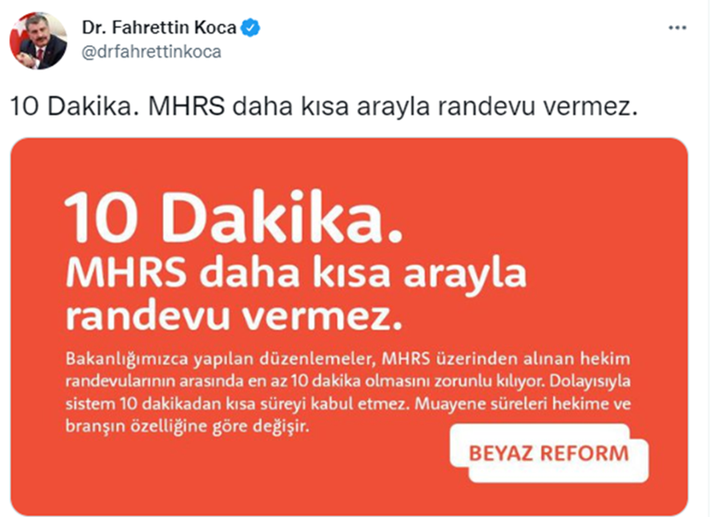

1. “*Hekimlerin hastalarla yeterince ilgilenebilmesi, hekimlik kararlarını da daha sağlıklı koşula vermesi açısından kısa sürede çok hasta bakılmasını sakıncalı buluyoruz.*” şeklindeki ifadesi ile yukarıdaki açıkladığı zorunluluk nedeniyle, **10 dakikadan daha kısa sürede hasta muayenesinin sakıncalarını vurgulamaktadır.**

<https://twitter.com/drfahrettinkoca/status/1579127504430039042>

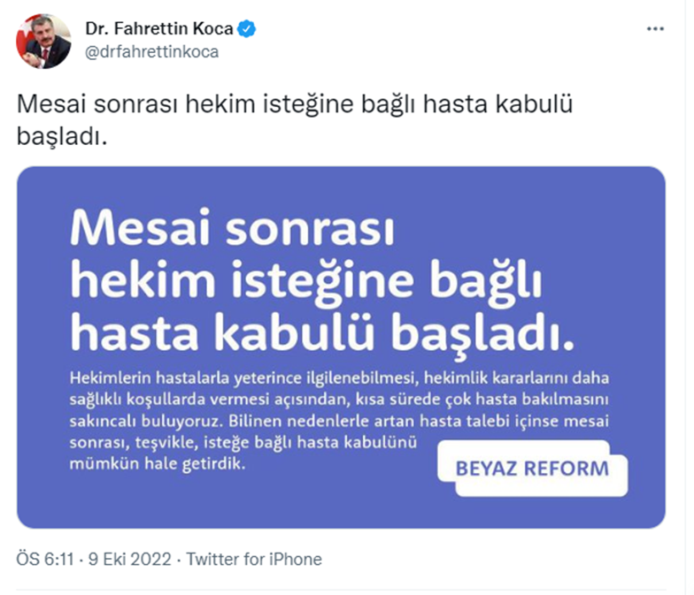

1. Yasal bir dayanağı olmayan yedek randevularla ilgili olarak; saat başı en çok 1 yedek randevu açılabileceğini**, yedek randevu uygulamanın geçici ve hekimin isteğine bağlı olduğunu vurgulamaktadır.**

<https://twitter.com/drfahrettinkoca/status/1579142284075241472>

**metin içeren bir resim

Açıklama otomatik olarak oluşturuldu**

**SONUÇ ve TALEP:**

* Uluslararası ve ulusal mevzuat, tıbbi standartlar ile Sayın Bakanımızın kendisine ait resmi Twitter hesabında paylaştığı ve tarafınızca talimat olarak kabul edilmesi açıklamalar doğrultusunda, ayaktan ve MHRS üzerinden;

1. 10 dakikadan (Dişhekimleri, Psikiyatri, yandal vb için 20 dakika) kısa muayene anlamına gelebilecek MHRS randevusu verilmemesini,
2. YEDEK RANDEVU açılmamasını

Saygılarımla arz ve talep eder,

* Yukarıda açıklanan mevzuat ve talimata aykırı uygulamalar ile zarara sebep olmanın Türk Ceza Kanunu açısından suç teşkil ettiğini ve

Mevzuat ile Sn Bakanımızın açık talimatlarına karşı, tıp ve hukuk kurallarına aykırı uygulamaların, idari ve hukuki açıdan gereği yapılmak üzere; HEKİM BİRLİĞİ SENDİKASI tarafından takip edileceğini ve Sayın Sağlık Bakanı Fahrettin KOCA’ya iletileceğini

Saygılarımla bilgilerinize sunarım.

10.10.2022

Dr.